**Интерактивна игра «Безопасность школьников в сети Интернет для 7 – 8 классов по безопасному использованию сети Интернет**

**Цели:**

* *Методическая:*показать актуальность данной темы
* *Учебная:*обучение информационной безопасности в Интернете
* *Воспитательная:*развитие самоконтроля учащихся и воспитание внимательного отношения к информационным ресурсам

**Задачи:**

* Ознакомить уч-ся с потенциальными угрозами, которые могут встретиться при работе в сети Интернет и научить избегать их;
* Формирование навыков поведения в информационном обществе с целью обеспечения информационной безопасности и освоить практические навыки работы в сети Интернет
* Отработка навыков и умений: сравнения информации, критического анализа; выделения главных мыслей и грамотного их изложение; восприятия и усвоения услышанного;
* Расширение кругозора учащихся
* Формирование информационной культуры.

**Настрой на работу:**

- Улыбнитесь друг другу, настройтесь на дружную и активную работу на уроке. Я желаю Вам, чтобы работа на уроке принесла вам только положительные эмоции!

**Создание проблемной ситуации**:

- В современном мире вы можете получать из различных источников информацию.

Какими источниками информации вы пользуетесь чаще всего?

- Как вы думаете, какой источник информации представляет наибольшую опасность для вас?

**Конкурс 1 «Загадки»**

Команды отгадывают на скорость загадки и получают свой первый смайлик.

Музей там, и книги, игры,

Музыка, живые тигры.

Все вы сможете найти

В этой сказочной сети.

*Ответ: Интернет*

Где найти подружку Олю

И узнать что было в школе.

Прочитать про все на свете.

Но , конечно, в ….

*Ответ: Интернете*

**29 октября 1969 года родился Интернет. Что такое Интернет? Интернет — это объединение компьютеров по всему миру в единую информационную сеть. В настоящее время число пользователей Интернетом превышает 1 млрд. человек. Так чем же является Интернет для человека: добром или злом?**

**Конкурс 2 «Ребусы»**

Ответ: ВИРУС

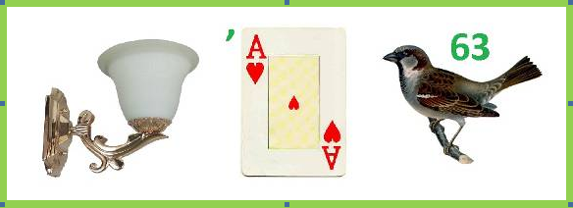Ответ: БРАУЗЕР

**Конкурс 3 «Всемирный день безопасного Интернета»**

**Существует праздник под названием Всемирный день безопасного Интернета. Чтобы узнать, когда он отмечается, выполните задание.**

**Из выделенной клетки двигайся по предложенному алгоритму и прочтёшь три слова.**

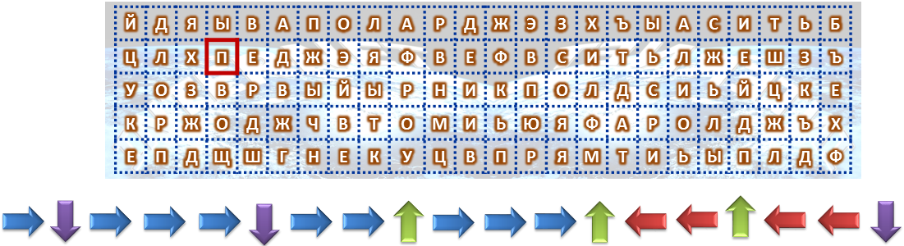

**Правила безопасного поведения школьников в сети Интернет**

1. Не скачивай и не открывай неизвестные тебе или присланные незнакомцами файлы из Интернета.

2. Когда ты регистрируешься на различных сайтах, старайся не указывать персональную информацию в Интернете.

**Персональная информация** — это номер вашего мобильного телефона, адрес электронной почты, домашний адрес и фотографии вас, вашей семьи или друзей.

3. Никогда не рассказывай незнакомым людям ни о себе: где ты живешь, учишься, ни о своей семье и, конечно, не давай номер своего телефона.

**Конкурс 4 «Советы и правила безопасного поведения в сети Интернет?»**

**Прочти данные предложения. Обрати внимание, что они записаны непривычным для нас образом. Какой из этих пунктов является хорошим советом и правилом безопасного поведения в сети Интернет?**





**Конкурс 5 «Очередное правило».**

**Чтобы прочесть очередное правило безопасного поведения в сети Интернет, используй таблицу со словами. Двигайся по ней по указанному алгоритму из выделенной ячейки.**

